跨境金融服务平台

出口应收账款融资&企业跨境信用信息授权查证场景

企业用户手册

V1.8.1

国家外汇管理局

2023年2月

**修订记录**

|  |  |  |  |
| --- | --- | --- | --- |
| **序号** | **修订内容简述** | **修订日期** | **版本信息** |
| 1 | 创建文档 | 2019.6.26 | V1.2 |
| 2 | 修订文字格式 | 2020.11.02 | V1.8.0 |
| 3 | 企业发起融资申请时，新增银行授权情况查询和企业信用信息查询授权功能；  融资申请信息中新增输入项：联系人、联系电话、申请理由 | 2022.9.28 | V1.8.0 |
| 4 | 部分字段文案修改以及场景截图更换 | 2023.2.09 | V1.8.1 |

目 录

1 简介 1

1.1 前言 1

1.2 模块介绍 1

1.2.1 融资业务申请 1

1.2.2 企业跨境信用信息授权查证授权 1

2 运行环境 1

2.1IE11及以上浏览器设置 2

2.1.1浏览器信任站点设置 2

2.1.2弹出窗口设置 2

2.1.3cookie设置 3

2.2谷歌浏览器设置 4

2.2.1Chrome浏览器内核91版本前的设置 4

2.2.2Chrome浏览器内核91版本的设置 5

2.3火狐浏览器设置 6

2.3.1 96版本及96版本以后火狐浏览器的设置 6

3 企业用户使用说明 8

3.1 企业用户管理 8

3.1.1 企业用户登录 8

3.1.2 企业用户角色管理 9

3.2 融资业务申请 11

3.2.1 登记应收账款信息 12

3.2.2 登记应收账款明细 13

3.2.3 批量上传应收账款明细表 14

3.2.4 批量删除应收账款明细表 15

3.2.5 登记融资申请信息 16

3.2.6 上传贸易背景证明文件 19

3.2.7 提交或取消融资申请 19

3.3 融资业务查询 19

3.3.1 融资列表 21

3.3.2 融资详情查询 23

3.3.3 融资详情打印 24

3.4 企业授权 27

3.4.1 新增授权 28

3.4.2 更新授权 29

3.4.3 取消授权 30

3.4.4 重新授权 30

4 平台中重要金额字段说明 30

4.1 发票金额 30

4.2 报关单占用金额 30

4.3 融资申请金额 30

4.4 报关单冻结金额 30

4.5 币种说明 31

# 简介

## 前言

跨境金融服务平台项目运行期间，指导企业用户使用平台开展业务。如图1.1-1所示，跨境金融服务平台出口应收账款融资场景、企业跨境信用信息授权查证场景企业端包括以下功能。

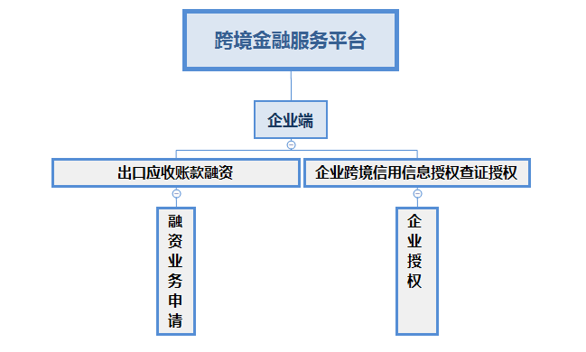

图1.1-1跨境金融服务平台出口应收账款融资、企业跨境信用信息授权查证应用场景企业端功能架构

## 模块介绍

### 融资业务申请

企业可发起一笔出口应收账款融资申请到意向银行，需填写应收账款明细（包括发票和报关单信息）和融资申请信息，提交至银行进行后续融资业务办理。

此外，企业在此融资申请环节，可同步对融资申请银行进行企业跨境信用信息授权查证授权。授权银行可在跨境金融服务平台相应功能下查看企业跨境信用信息。

### 企业跨境信用信息授权查证授权

企业对银行进行企业跨境信用信息授权查证授权，并生成授权码，银行在跨境金融服务平台相应功能输入授权码后可查看该企业跨境信用信息。支持对已授权操作进行更新、取消、重新授权等操作。

此授权功能不仅限于办理出口应收账款融资业务时使用，在多种融资业务及授信业务中，均可使用，为企业增加信用信息佐证。

# 运行环境

通过数字外管平台互联网版 http://zwfw.safe.gov.cn/asone 登录跨境金融服务平台，首先需要对用户客户端的浏览器进行必要的设置。

目前本功能推荐使用以下浏览器进行登录：

* 推荐使用IE11及以上浏览器
* 推荐使用谷歌chrome浏览器（不支持Chrome 91以上版本）
* 推荐使用火狐浏览器（该浏览器96版本之前的不需要设置，96版本及96版本之后的需要设置）、360极速浏览器（使用极速模式）

**若使用以下版本，需要对用户客户端的浏览器进行必要的设置：**

## 2.1IE11及以上浏览器设置

### 2.1.1浏览器信任站点设置

1、打开IE浏览器，选择菜单“工具”，点击“Internet 选项->安全->受信任的站点”。打开信任站点设置界面进行如下设置工作，如图2.1.1-1所示。

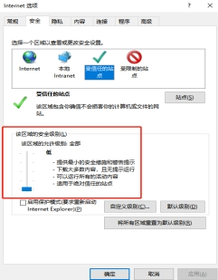

图2.1.1-1浏览器信任站点设置

2、在“Internet 选项”窗口点击“确定”按钮保存所有设置。

### 2.1.2弹出窗口设置

打开IE浏览器，选择菜单“工具”，点击“Internet选项->隐私，在弹出窗口阻止程序选项中将√去掉，不启用弹出窗口阻止程序，如图2.1.2-1所示：

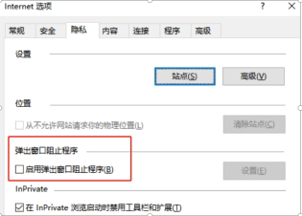

图2.1.2-1弹出窗口设置

### 2.1.3cookie设置

1、打开IE浏览器，选择菜单“工具”，点击“Internet选项”。

2、在“Internet 选项”弹出窗口中，选择“隐私”页，点击“高级”，以打开“高级隐私策略设置”窗口，在“高级隐私策略设置”窗口中，勾选“总是允许会话cookie”。如图2.1.3-1所示：

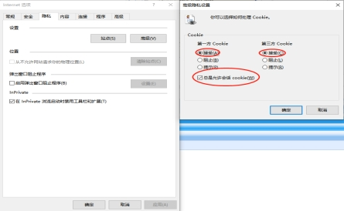

图2.1.3-1cookie设置

1. 设置完成后点击“确定”保存设置，并重新启动浏览器使设置生效。

## 2.2谷歌浏览器设置

### 2.2.1Chrome浏览器内核91版本前的设置

1. 需要在浏览器地址栏里输入：chrome://flags/，如图2.2.1-1所示：

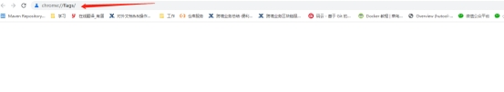

图2.2.1-1

1. 将如下的两项设置成disabled，然后点击relaunch，在搜索框搜索SameSite by default cookies，设置成disabled，然后点击relaunch，如图2.2.1-2所示：

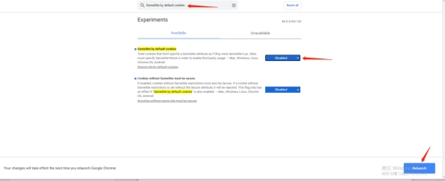

图2.2.1-2

在搜索框输入Cookies without SameSite must be secure，设置成disabled，然后点击relaunch，如图2.2.1-3所示：

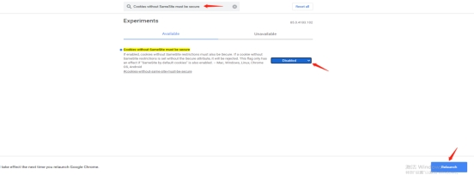

图2.2.1-3

1. 重启浏览器。

### 2.2.2Chrome浏览器内核91版本的设置

1、最新版的Chrome 内核91，需要添加浏览器启动参数，首先选中谷歌浏览器桌面快捷方式，右键选择“属性”，如图，在目标一栏的最后面进行空格后，再添加如下设置：

--disable-features=SameSiteByDefaultCookies,CookiesWithoutSameSiteMustBeSecure,EnableRemovingSameSite

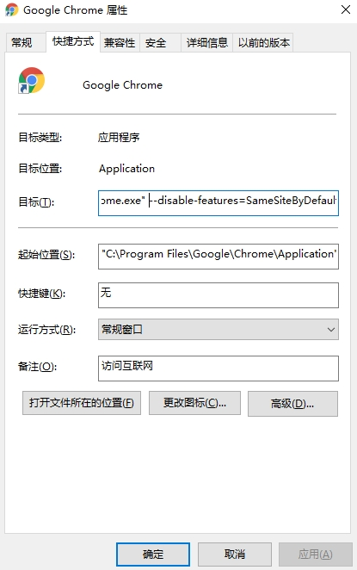

1. 添加完成后，点击“应用”，在点击确定后双击打开谷歌浏览器进行使用。

## 2.3火狐浏览器设置

### 2.3.196版本及96版本以后火狐浏览器的设置

火狐浏览器在96及96版本以后，修改了浏览器的默认配置，修改为以下内容：**network.cookie.sameSite.laxByDefault**=true

当此配置项设置为true之后，使用该浏览器登录asone跨境平台将会受到影响。

详情请参考https://www.mozilla.org/en-US/firefox/96.0/releasenotes/，如图2.3.1-1所示。

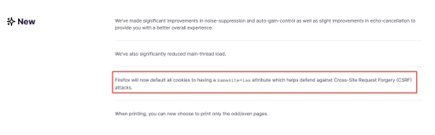图2.3.1-1

解决方案：

1、 打开火狐浏览器。

2、地址栏中输入 about:config 并按回车，如图2.3.1-2所示，并在打开的页面中点击接受风险并继续。

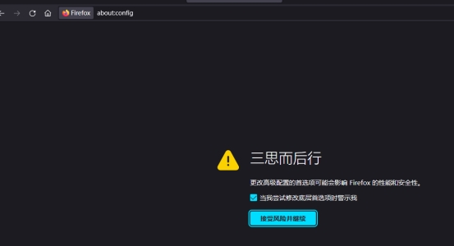图2.3.1-2

3、在打开的页面搜索栏中输入 samesite，修改 network.cookie.sameSite.laxByDefault为false，如图2.3.1-3所示。

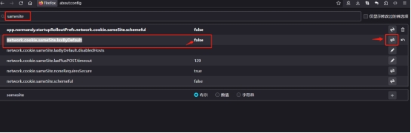图2.3.1-3

4、重启浏览器。

# 企业用户使用说明

## 企业用户管理

已有ba账号的企业，在银行为其开通跨境金融服务平台出口应收账款融资及企业跨境信用信息授权查证业务权限后（部分试点地区，支持企业ba自主开通跨境金融服务平台业务权限），企业在第二个工作日可直接使用原ba账号登录。

对于没有ba账号的企业，银行为其开通跨境金融服务平台出口应收账款融资及企业跨境信用信息授权查证业务权限、生成ba账号后，告知企业初始密码，企业在第二个工作日可使用新的ba账号进行登录。

### 企业用户登录

企业ba用户登录国家外汇管理局数字外管平台互联网版，为本企业业务员创建操作员用户，并进行授权操作。

企业业务员登录国家外汇管理局数字外管平台互联网版，选择跨境金融服务平台业务，即可使用。

数字外管平台互联网版地址：[http://zwfw.safe.gov.cn/asone](http://zwfw.safe.gov.cn/asone/servlet/UniLogoutServlet)

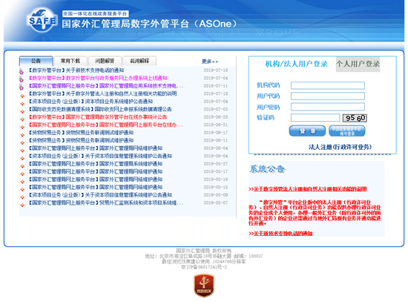

图3.1.1-1数字外管平台互联网版登录页面

### 企业用户角色管理

企业ba用户登录国家外汇管理局数字外管平台互联网版，如图3.1.2-1所示，在业务员维护页面进行角色管理，包括业务员查询、新增、修改、删除、停用、重置密码和权限修改。

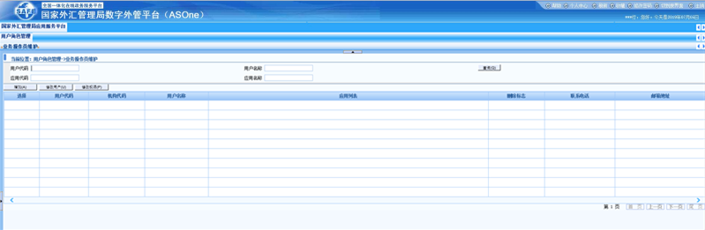

图3.2-1业务操作员维护页面

#### 新增

点击【增加】按钮，进入业务用户增加页面，如图3.1.2.1-1所示：

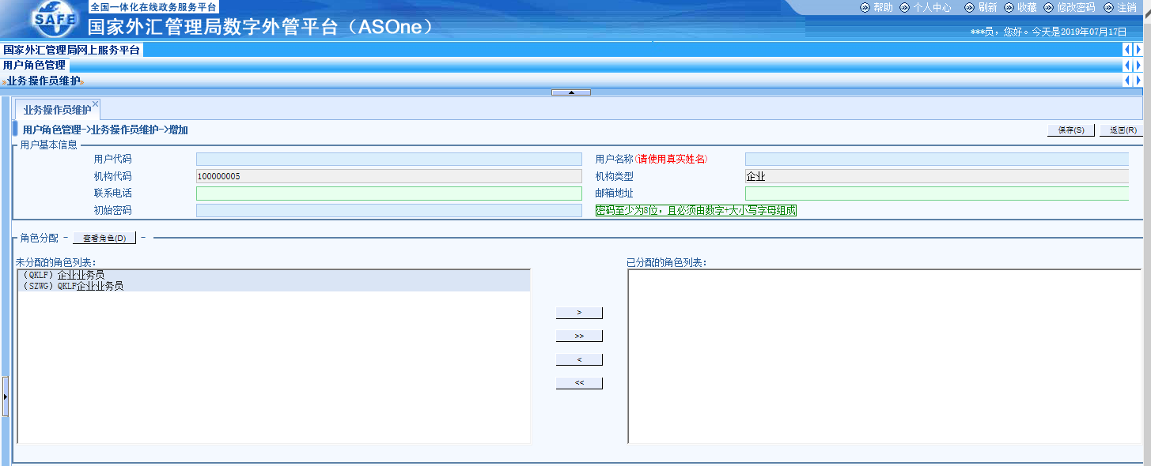

图3.1.2.1-1用户新增页面

分别输入正确的用户代码、用户名称和初始密码，其他输入项可选填。

在角色列表中选择需要给该用户分配的角色，点击【>】自行选择，或者点击【>>】选择所有角色。也可点击【<】和【<<】选项删除已选择的角色。

点击右上角【保存】按钮进行提交。

完成以上操作后，已经成功新增用户员。

#### 修改

如需对已创建的用户进行修改，在用户列表中勾选需要修改的用户，点击【修改用户】按钮，进入如图3.1.2.2-1所示：

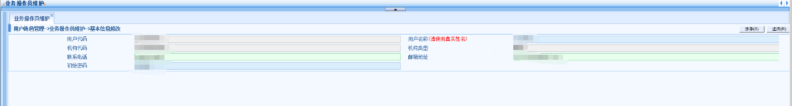

图3.1.2.2.-1用户修改页面

输入修改项的内容后点击【保存】按钮，完成对用户信息的修改。

#### 修改权限

如需对已增加的用户进行权限修改，在列表页面中勾选需要修改的用户，点击【修改权限】按钮，如图3.1.2.3-1所示：

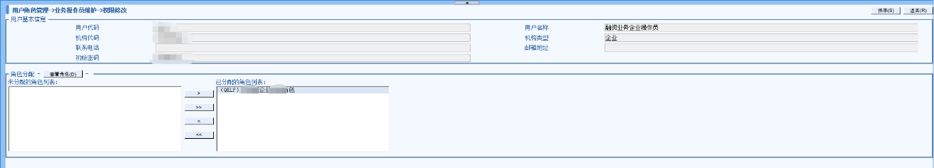

图3.1.2.3.-1用户权限修改页面

添加或取消相应的角色选项后，点击【保存】按钮，完成对用户权限的修改。

#### 密码重置和停用

如需对已创建的用户进行密码重置或停用，在列表页面点击对应用户的【用户代码】，如图3.1.2.4-1所示

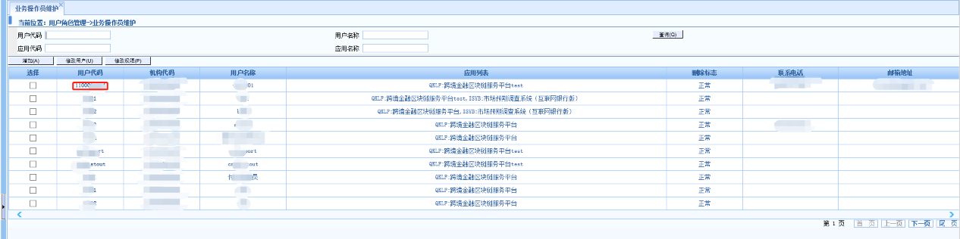

图3.1.2.4-1

然后到用户详情信息页面，选择密码重置或停用，如图3.1.2.4-2所示，密码重置代表将该用户的密码重置为初始密码。

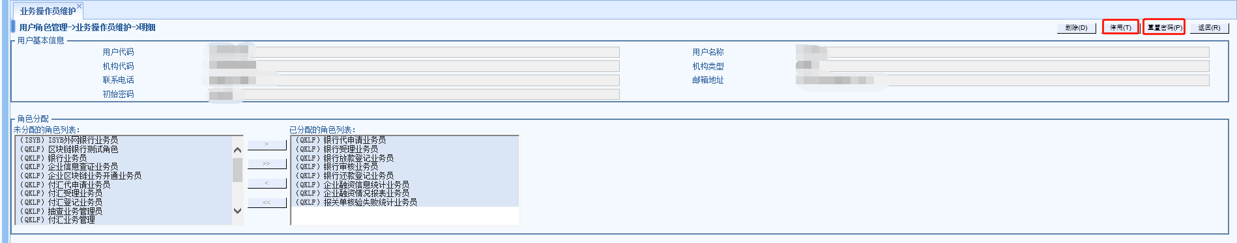

图3.1.2.4-2

#### 角色说明

|  |  |
| --- | --- |
| **角色** | **权限说明** |
| (SZWG)QKLF企业业务员 | 数字外管平台角色，该角色拥有授权银行进行本企业跨境信用信息查证的权限 |

## 融资业务申请

企业用户进入出口应收账款融资-“融资业务申请”模块，点击【发起融资申请】按钮，跳转到融资申请页面，如图3.2-1所示。

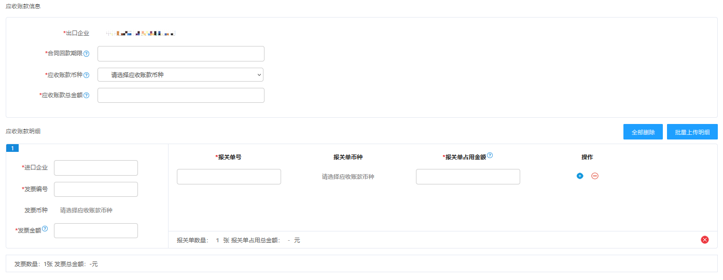

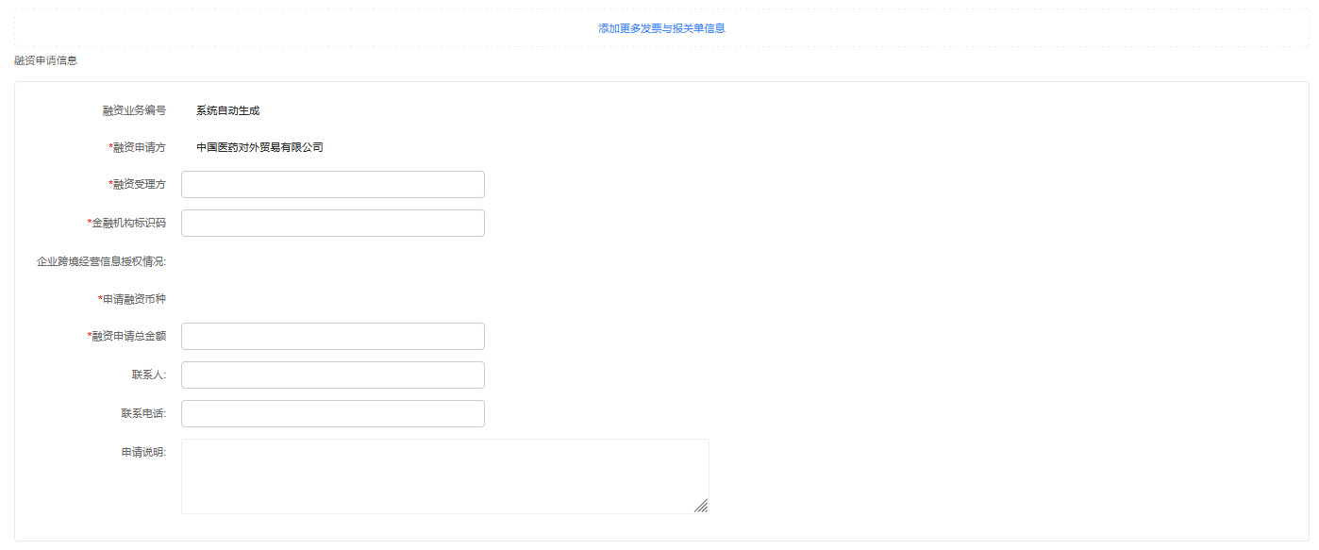

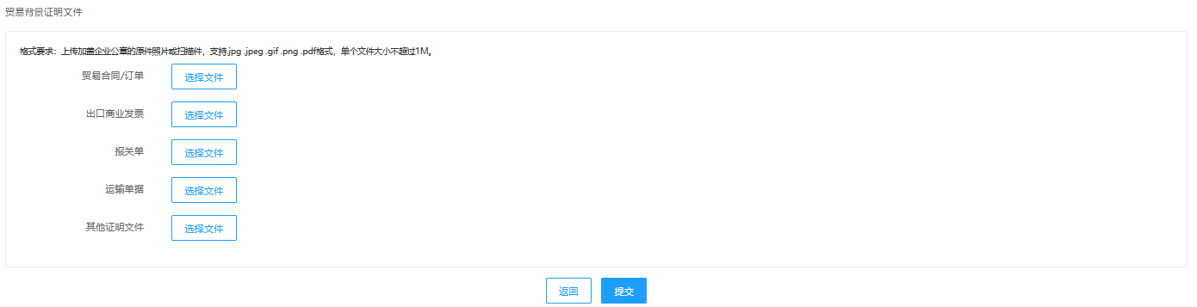

图3.2-1：融资申请登记页面

企业用户可以做以下操作：

1、登记应收账款信息。

2、登记应收账款明细。

3、批量上传应收账款明细。

4、批量删除应收账款明细。

5、登记融资申请信息。

6、上传贸易背景证明文件（非必填）。

7、填写完融资申请信息后，点击【提交】按钮，提交融资申请信息。

### 登记应收账款信息

如图3.2.1-1所示，企业用户进行应收账款信息录入。

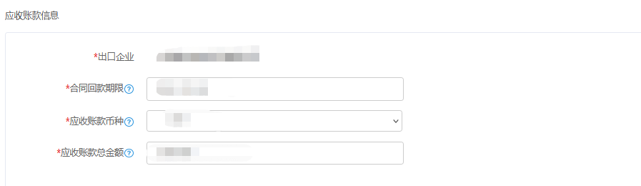

图3.2.1-1应收账款信息录入界面

1. 出口企业：默认为当前登录企业。

2、合同回款期限：填写本次用于融资的应收账款的到期日，如果是多个进口企业的合并融资，需与出口企业约定选择一个统一的日期。点击，显示该字段的别称“应收账期到期日”。

3、应收账款币种：请根据本次用于融资的报关单和商业发票的币种填写（应收账款币种、商业发票和报关单币种需一致。如果不一致，建议调整成与报关单币种一致，并自行换算金额后填写。）可参看本手册4.5币种说明。

备注：若要进行错币种融资，可由银行在融资审核阶段根据实际融资业务对融资币种进行修改。

4、应收账款总金额：填写3.2.2中的应收账款明细后，根据填写出口商业发票金额总和自动显示。

### 登记应收账款明细

如图3.2.2-1所示，业务操作员用户进行应收账款明细信息录入。

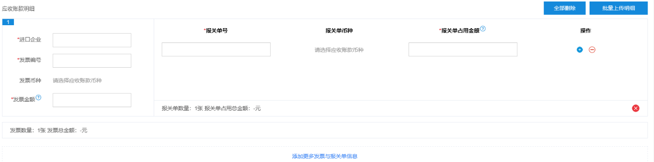

3.2.2-1登记应收账款明细

1、默认显示一笔发票和一笔报关单的填写区域，如需添加多笔

商业发票和报关单的填写项，可点击【添加更多发票和报关单信息】按钮进行添加，点击操作的【】按钮，可删除一行信息填写项，同时也将删除已填写的发票信息或报关单信息。点击关单操作的【】按钮，新增一行报关单信息填写项；点击【】按钮，删除一行报关单的填写项。

2、填写发票信息

（1）进口企业（必填）：用于本次融资申请的出口商业发票对应的进口企业全称；

（2）发票编号（必填）：用于本次融资申请的出口商业发票的编号；

（3）发票币种：根据填写的应收账款币种自动显示，币种应与应收账款币种、报关单币种一致；

备注：若要进行错币种融资，可可由银行在融资审核阶段根据实际融资业务对融资币种进行修改。

（4）发票金额（必填）；用于本次融资申请的单张出口商业发票的金额。如果发票币种与报关单币种不一致，建议自行换算成报关单币种，并换算后填写“发票金额”。

3、填写报关单信息

（1）报关单号（必填）：用于本次融资的出口商业发票对应的报关单号；

（2）报关单币种：根据填写的应收账款币种自动显示，应收账款币种需要以报关单币种为准（报关单币种需与报关单票面币种一致，作为关单校验的条件）；

（3）报关单占用金额（必填）：用于本次融资的出口报关单占用金额。单张报关单占用金额应小于等于该张报关单金额。

（4）一张发票对应多张报关单，需要分开填写多张报关单信息，报关单占用金额按每张报关单实际占用金额填写；

（5）多张发票对应一张报关单，需要在发票对应的报关单信息中多次填写该张报关单信息，报关单占用金额根据单张发票的金额进行合理分配。

（6）报关单占用总金额与对应的出口商业发票金额不一致时（一般是相等），系统给出提示，供参考，但不强制阻断申请流程。

4、点击【批量上传】按钮，弹出批量上传应收账款明细表的页面，操作步骤见3.2.3批量上传应收账款明细表。

### 批量上传应收账款明细表

如图3.2.3-1所示，业务操作员用户进行应收账款明细信息批量导入。

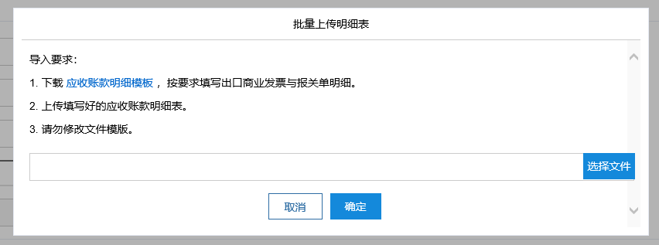

图3.2.3-1：批量上传应收账款明细表页面



图3.2.3-2：应收账款明细表模板

1、点击【应收账款明细模板】链接，下载保存应收账款明细表到本地，按模板要求填写出口商业发票与报关单明细。

2、点击【上传】按钮，选择填写好的应收账款明细表。

3、点击【确定】按钮，批量上传页面关闭，等待明细表信息校验成功后，提示“上传成功”，结果将显示在应收账款明细表区域中，用户可以对结果进行确认和修改；如果校验失败，显示错误提示页，用户可以根据提示修改，点击【重新上传】按钮回到批量上传页面，如图3.2.3-3所示：

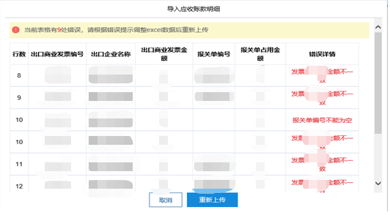

图3.3.3-3导入应收账款明细错误提示页

4、点击【取消】按钮，将关闭批量上传页面，信息不会上传。

### 批量删除应收账款明细表

当操作员用户遇到录入应收账款明细信息有误等情况，需要删除所有已录入的应收账款明细，可以点击【全部删除】按钮，如图3.2.4-1所示。

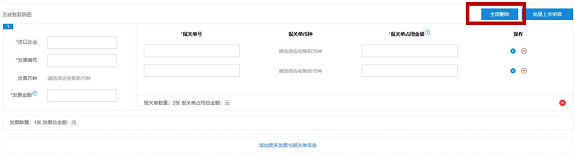

图3.2.4-1批量删除页面

点击该按钮后，会弹出二次确认对话框，如图3.2.4-2所示。

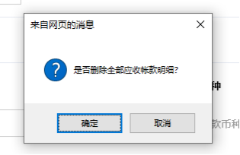

图3.2.4-2二次确认页面

点击【确定】按钮，将删除所有已经录入的应收账款明细信息；

点击【取消】按钮，对话框消失，不删除任何信息。

### 登记融资申请信息

企业录入应收账款信息与明细后，继续填写企业融资申请信息，登记融资申请信息时，可以使用“查询”功能，查询本企业是否已对融资申请银行进行信用信息查证的授权，同时可使用“授权”功能，对银行进行授权操作。如图3.2.5-1所示。

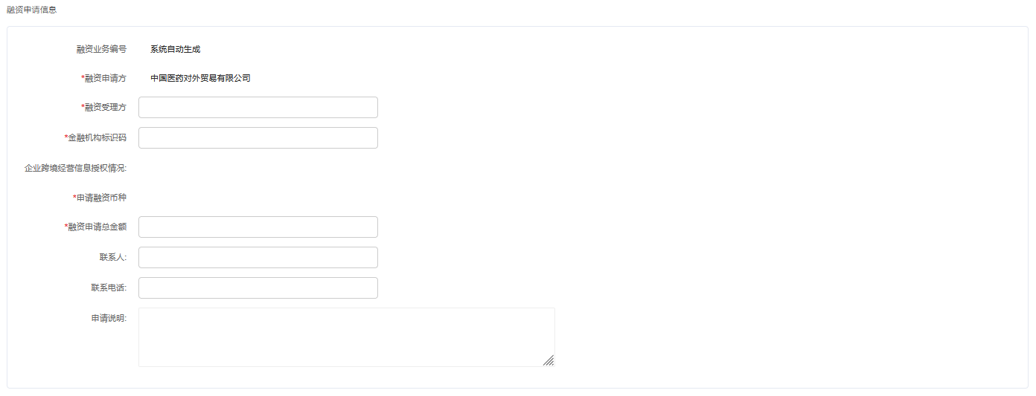

图3.2.5-1融资申请信息

1、融资业务编号：融资申请提交成功由平台自动生成唯一的编号。

2、融资申请方：融资业务的申请方，默认为当前登录企业。

3、融资受理方/金融机构标识码：点击融资受理方或者金融机构标识码输入框，出现受理银行选择弹窗界面，如图3.2.5-2所示，企业业务员选择或添加受理银行。

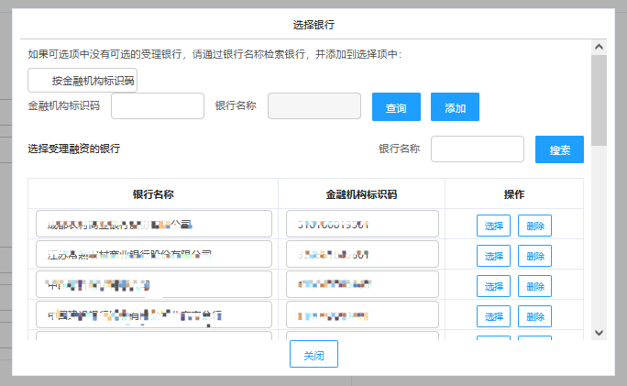图3.2.5-2受理银行选择界面

（1）如企业首次发起融资申请，没有可选择的受理银行，在金融机构标识码框中填写受理银行的金融机构标识码，点击【查询】，如果标识码填写正确，显示对应的银行名称，点击【添加】按钮，添加新的受理银行选项到下方的选择区域。

（2）对于已添加的受理银行，企业在银行名称输入框填写受理银行名称，点击【搜索】，在选择区域显示对应受理银行。

（3）显示在选择区域的受理银行，点击该银行后面的【选择】按钮，页面将关闭，并将选择结果（受理银行全称、金融机构标识码）显示在融资申请信息中。

4、金融机构标识码：根据选择的受理银行，显示对应银行的金融机构标识码。

（1）点击金融机构标识码文本框后面的【查询】按钮，查询显示该目标银行是否已进行授权，如图3.2.5-3所示。

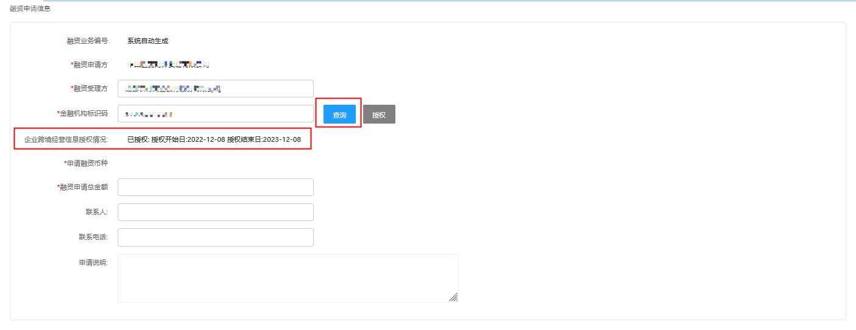图3.2.5-3查询是否授权的展示信息

（2）点击【授权】按钮，打开企业经营信息授权弹窗页面，弹窗显示目标银行名称和金融机构编码，企业业务员可选择授权开始日和授权截止日，如图3.2.5-4所示。

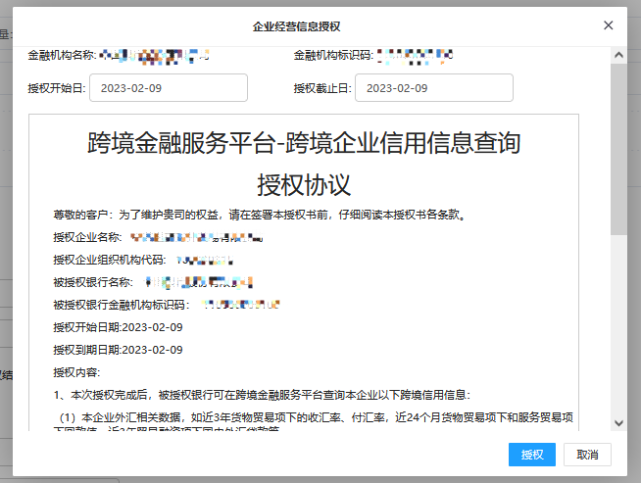

图3.2.5-4企业经营信息授权界面

5、融资申请币种：根据应收账款信息选择的币种自动显示。

6、融资申请总金额（必填）：默认值为报关单占用金额的总金额，企业用户可以修改。

7、联系人：企业融资申请业务联系人，填写后，供银行对接联系使用，非必填项。

8、联系电话：：企业融资申请业务联系人电话，填写后，供银行对接联系使用，非必填项。

9、融资申请说明：融资申请备注说明，非必填项。

### 上传贸易背景证明文件

如图3.2.6-1所示，企业录入完上述信息后，继续上传融资相关的贸易背景证明文件的附件（非必选），格式要求是上传贸易背景证明文件的扫描件，支持JPG/PNG/PDF等格式，建议使用JPG格式，支持多个文件上传，单个文件大小不超过1M。

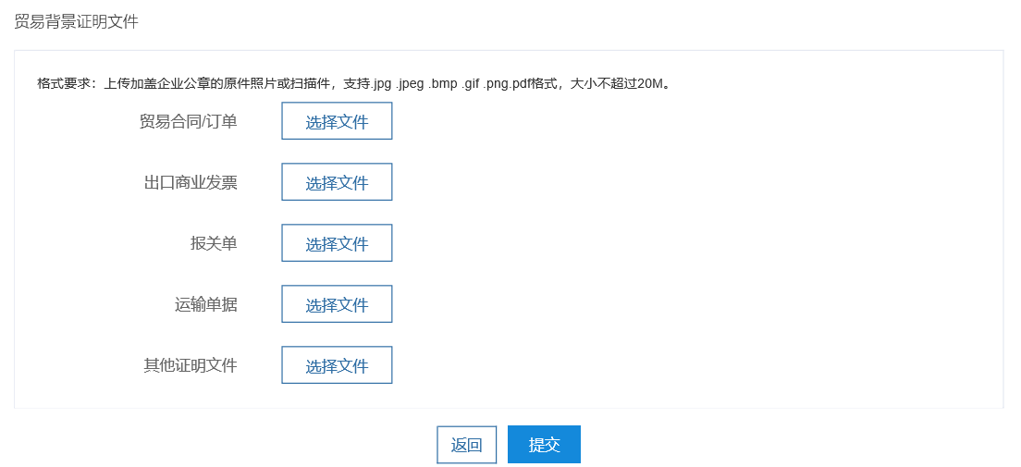

图3.4.6-1上传贸易背景证明文件区域截图

贸易证明文件包括以下类型：

1、贸易合同/订单。

2、出口商业发票。

3、报关单。

4、运输单据。

5、其他证明文件。

### 提交或取消融资申请

企业录入融资申请信息后，点击【提交】按钮，提交融资申请，页面返回融资列表页，上链成功后，融资业务状态更新为【待受理】。

如放弃融资申请操作，点击【返回】按钮，返回融资列表页面，已填写的融资申请信息放弃保存。

## 融资业务查询

企业用户登录平台后，界面如下图3.3-1所示：

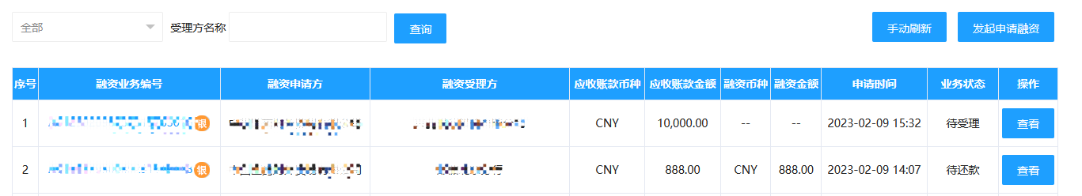

图3.3-1查询页面

列表内容显示企业办理融资业务的历史情况，未办理融资业务显示列表为空。

在上图界面中，可以通过选择不同的融资状态显示对应状态的融资业务。也可以通过输入申请方企业名称或组织机构代码，融资申请时间的范围，点击【查询】按钮，显示对应查询条件的融资业务，如下图3.3-2所示：

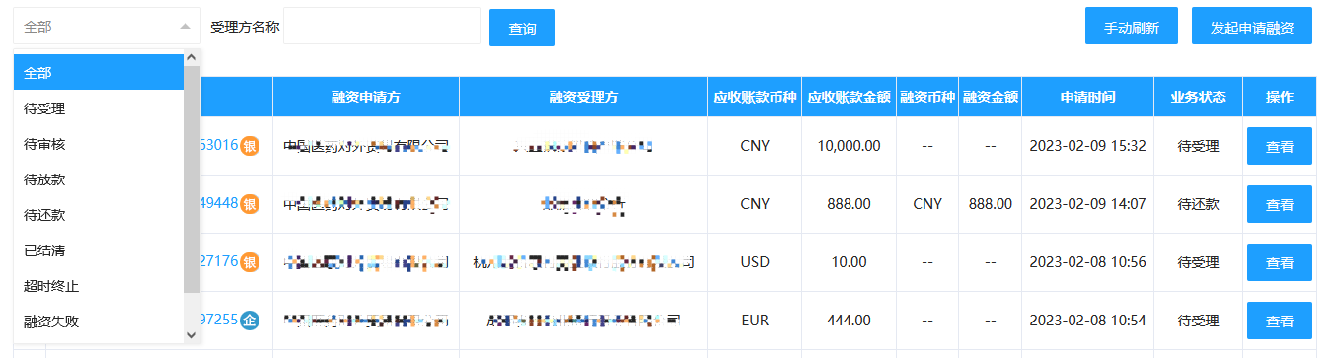

图3.3-2

* **融资查询显示的融资业务的状态：**

|  |  |
| --- | --- |
| **业务状态** | **状态描述** |
| 待受理 | 融资申请阶段，操作员代企业填写申请信息，提交成功，且上链成功 |
| 待审核 | 融资受理阶段，操作员受理通过融资申请，且上链成功 |
| 待放款 | 融资审核阶段，操作员审核通过融资申请，且上链成功 |
| 待还款 | 融资放款阶段，操作员登记放款信息，且上链成功 |
| 已结清 | 融资还款阶段，操作员登记还款信息，且上链成功 |
| 超时终止 | 一笔融资业务从发起关单核验后至放款通过环节前，每个阶段超过30日未进行下一步操作，该笔业务将被超时终止，并释放已冻结的关单金额。如：某笔业务，受理通过后30天未进行融资审核操作，将被超时终止 |
| 已退回 | 一笔融资业务被银行退回，企业仅能查看该笔业务，修改操作须由银行进行 |
| 融资失败 | 融资受理阶段，操作员拒绝融资，且上链成功，单个业务状态显示已拒绝（受理）；  融资审核阶段，操作员拒绝融资，且上链成功，单个业务状态显示已拒绝（审核）；  融资放款登记阶段，操作员撤销放款且上链成功，单个业务状态显示已拒绝（放款） |

### 融资列表

当融资申请提交成功后，平台会新创建一个唯一的融资业务编号，将该融资业务显示在融资列表中，企业用户每次进入平台或在列表页点击【手动刷新】按钮，可以更新显示最新的融资列表。融资业务按申请提交的时间降序排列。如图3.3.1-1所示：

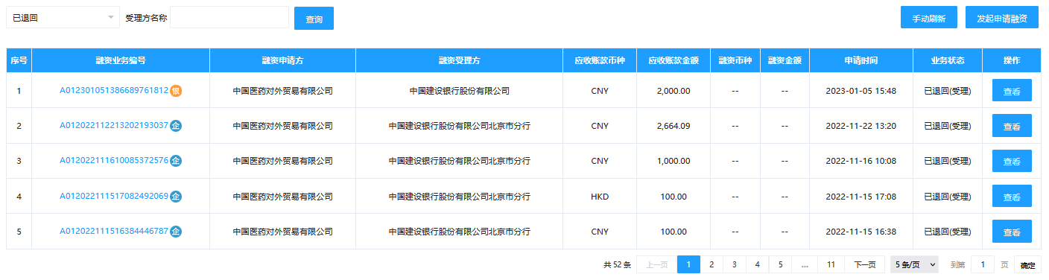

图3.3.1-1：融资列表页面

1、融资业务列表每页最多显示20条记录，可在数字下拉框中选；

择每页显示的记录条数，也可通过点击页数数字按钮，显示对应数页的融资业务列表；

2、点击【手动刷新】按钮，页面刷新完成后显示最新的融资业务列表；

3、融资列表显示单个融资业务的简要信息。

|  |  |
| --- | --- |
| **字段名** | **描述** |
| 序号 | 系统自动生成，每页按融资业务提交申请的时间从1-10显示 |
| 融资业务编号 | 融资申请提交成功由平台自动生成唯一的编号，企业提交显示【】，银行代企业提交显示【】 |
| 融资申请方 | 融资项目的申请方，当前为出口企业的全称 |
| 融资受理方 | 融资业务的受理方，当前为银行的全称 |
| 应收账款币种 | 用于该融资业务融资的应收账款币种 |
| 应收账款金额 | 用于该融资业务融资的应收账款总金额（商业发票总金额） |
| 融资币种 | 银行审核环节填写并提交的待放款的币种 |
| 融资金额 | 银行审核环节填写并提交的待放款的金额 |
| 申请时间 | 融资业务申请提交的时间 |
| 项目状态 | **待受理：**  融资申请阶段，操作员代企业填写申请信息，提交成功，且上链成功  **待申请（上链失败）：**  融资申请阶段，由于系统或网络等原因导致操作失败  **待审核：**  融资受理阶段，操作员受理通过融资申请，且上链成功  **待放款：**  融资审核阶段，操作员审核通过融资申请，且上链成功  **待还款：**  融资放款阶段，操作员登记放款信息，且上链成功  **已结清：**  融资还款阶段，操作员登记还款信息，且上链成功  **超时终止：**  一笔融资业务从发起关单核验后至放款通过环节前，每个阶段超过30日未进行下一步操作，该笔业务将被超时终止，并释放已冻结的关单金额。如：某笔业务，受理通过后30天未进行融资审核操作，将被超时终止  **已拒绝（受理）：**  融资受理阶段，操作员拒绝融资，且上链成功  **已拒绝（审核）：**  融资审核阶段，操作员拒绝融资，且上链成功  **已拒绝（放款）：**  融资放款登记阶段，操作员撤销放款，且上链成功 |

*当业务在某个环节通过或拒绝时，会在状态后根据上链进度显示（如上链中10%）的文字，当上链成功后，上链进度显示消失。

### 融资详情查询

点击融资列表中融资业务操作项下【查看】按钮，页面跳转显示该融资业务详情，下图3.3.2-1是以业务状态为“已结清”的融资业务为例，业务详情页面：

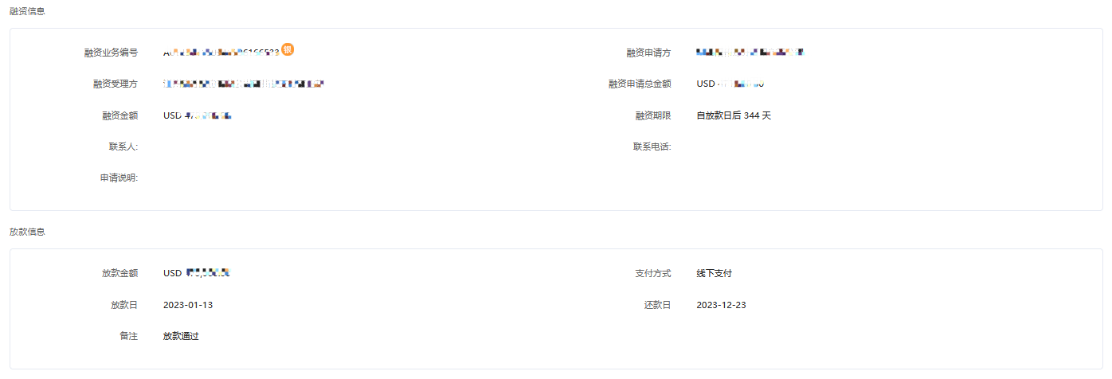

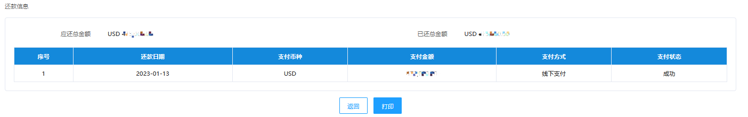

图3.3.2-1：融资详情页面

在融资详情页面，企业用户可以查看以下信息：

1、应收账款信息

（1）出口企业：应收账款债权方-出口企业全称

（2）应收账款总金额：显示应收账款金额及币种。

（4）合同回款期限：进出口企业贸易合同规定的最晚付货款的日期。

2、应收账款明细

（1）进口企业：应收账款债务方-进口企业全称

（2）商业发票明细（序号、发票编号、金额）

（3）报关单明细（序号、报关单号、报关单占用金额）

3、融资信息

（1）融资业务编号：平台生成的唯一的融资业务编号；

（2）融资申请方：申请融资的出口企业全称；

（3）融资受理方：受理融资的银行全称；

（4）融资申请总金额：显示融资申请时填写的申请金额；

（5）企业跨境经营信息授权情况：展示是否授权及授权开始日和授权结束日。

（6）联系人：企业授信申请联系人。

（7）联系电话：企业联系人电话。

（8）申请说明：企业授信申请说明。

（9）融资金额：显示融资审核提交成功后，银行提交的线下实际审核通过的待放款金额及币种。

（10）融资期限：显示融资审核提交成功后，银行提交的线下审核通过的最晚还款期限，例：放款成功后XXX天。

4、放款信息（融资业务放款登记提交成功后显示）

（1）放款金额：显示银行放款登记提交的线下实际放款金额及币种。

（2）支付方式：默认为线下支付。

（3）放款日：显示银行放款登记提交的线下放款支付日期。

（4）还款日：显示银行放款登记提交的融资还款日期。

（5）备注：备注信息。

5、还款信息（融资业务还款登记提交成功后显示）

（1）应还金额：显示应还款的总金额。

（2）已还金额：显示银行登记的还款金额。

（3）还款明细：显示银行登记的还款金额与日期。

6、点击【返回】按钮，从详情页面返回融资业务列表页。

7、点击【打印】按钮，打印当前页面结果，详见3.3.3融资详情打印。

### 融资详情打印

在融资详情页面，点击【打印】按钮，如图3.3.3-1所示。打印内容为当前详情页实际内容。

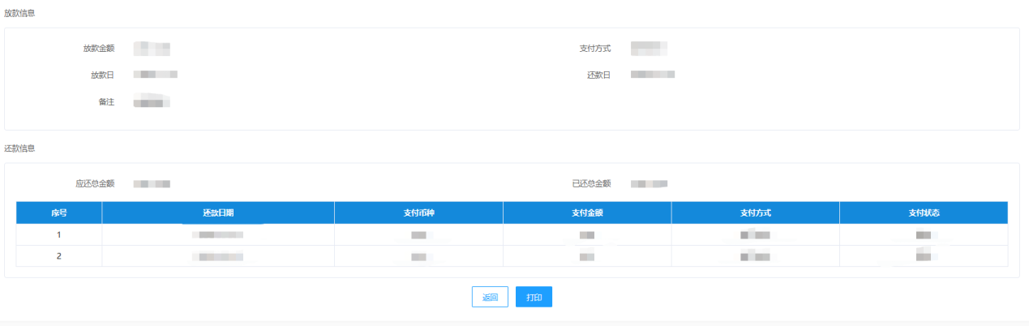

图3.3.3-1融资申请详情打印页面

以下操作页面根据不同的打印机可能存在区别，以下图片仅供参考：

1、点击【首选项】

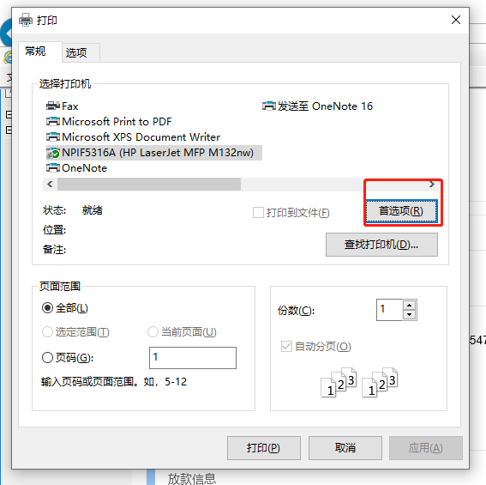

图3.3.3-2融资申请详情打印设置（1）

2、点击【布局】选项，将方向改为“横向”，并点击【确定】按钮：

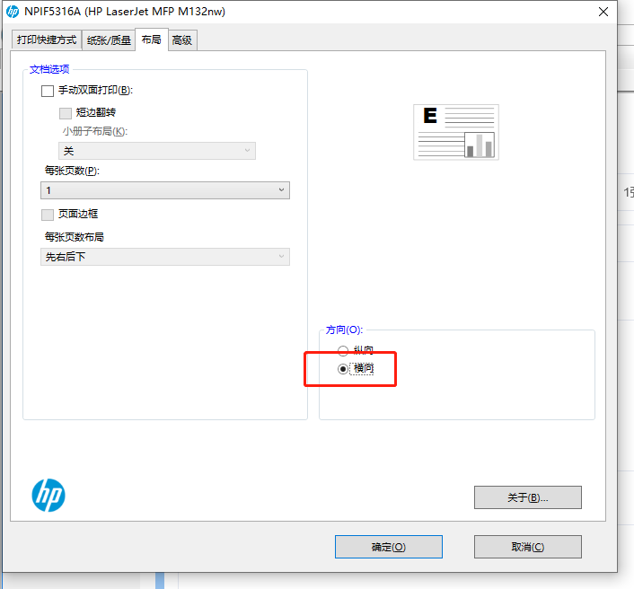

图3.3.3-3融资申请详情打印设置（2）

3、点击【打印】按钮，打印融资详细信息

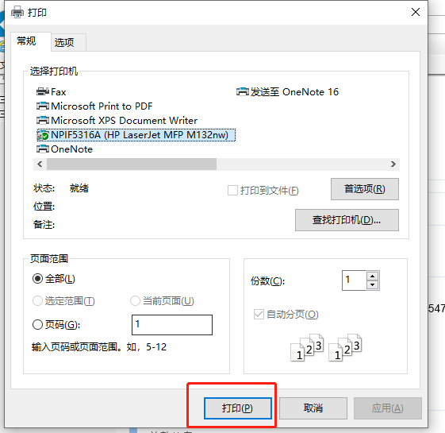

图3.3.4-3融资申请详情打印设置（3）

## 企业授权

企业可为受理银行授权查询本企业跨境信用信息，企业先为银行授权、生成授权码，银行在相应功能输入授权码后查看企业信用信息，一般流程如图3.4.1-1所示：

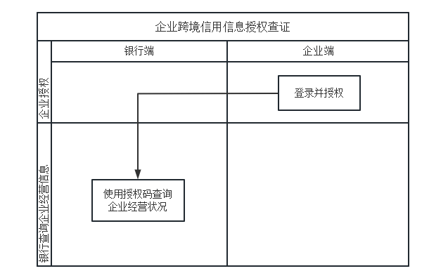

图3.5.1-1

### 新增授权

企业操作员登录进入“企业跨境信用信息授权查证授权”模块，点击左侧“企业查询授权菜单”，点击【新增授权】，如图3.4.1-1所示：

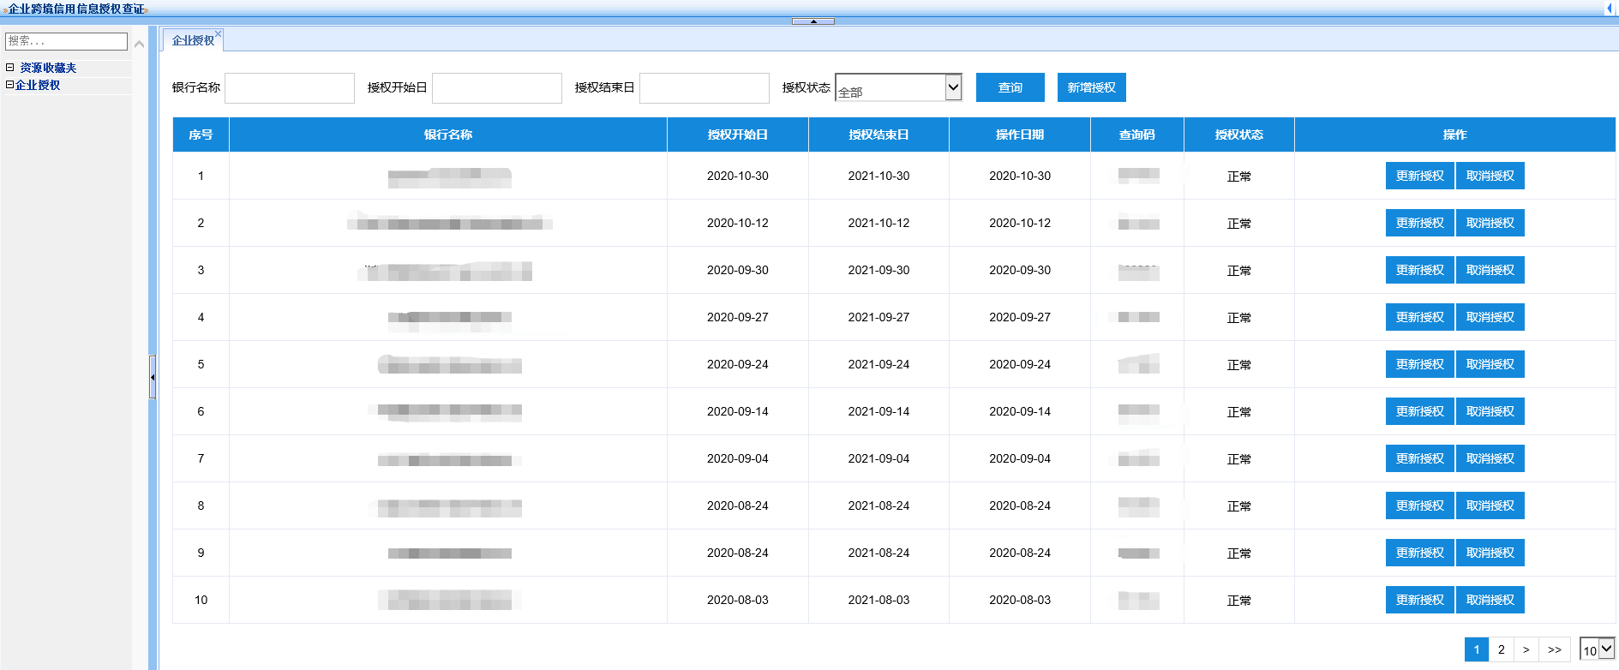

图3.4.1-1

在银行列表中选择需要授权银行的总行，选择授权起止日期，点击【生成】获得授权码；

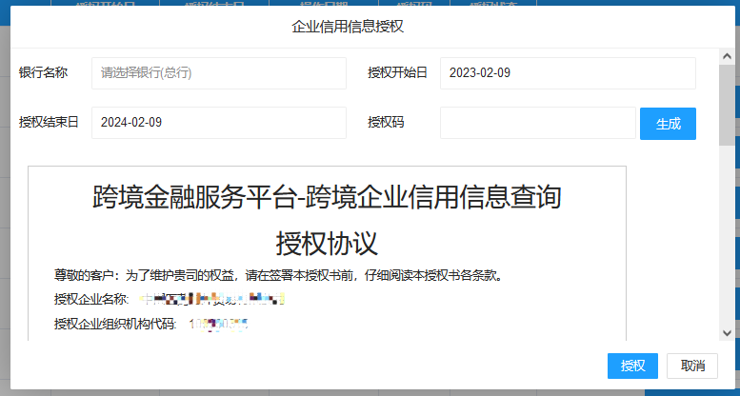

图3.5.2-2

点击【授权】，并等待授权成功。授权成功后，企业将授权码通过线下途径告知授权银行。

备注：该功能只能授权到总行级别，总行被授权后，其下级行只有拥有授权码，才可查看该企业的信用信息。

### 更新授权

查询并选择需要更新授权的记录，如图3.4.2-1所示：

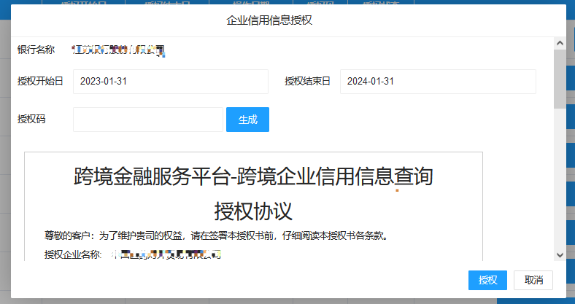

图3.4.2-1授权查询界面

1、输入新的授权起止日期。

2、点击【生成】，获取新的查询码；

3、点击【授权】，并等待授权成功。

### 取消授权

1、查询并选择需要取消授权的记录。

2、点击【取消授权】，并等待取消授权成功。

### 重新授权

1、对于已过期的授权记录，可以进行重新授权。

2、点击【重新授权】，流程同3.4.2更新授权。

# 平台中重要金额字段说明

## 发票金额

1、名词解释

用于融资的出口商业发票的单张发票金额

2、相关规则

出口商业发票总金额与对应的报关单占用总金额不一致时（一般是相等），系统给出提示，供银行参考，但不强制阻断申请流程。

## 报关单占用金额

1、名词解释

用于本次融资的出口报关单占用金额。

2、相关规则

单张报关单占用金额应小于等于该张报关单金额。

报关单占用总金额与对应的出口商业发票总金额不一致时（一般是相等），系统给出提示，供银行参考，但不强制阻断申请流程。

## 融资申请金额

1、名词解释

本次融资申请的总金额。

2、相关规则

默认等于融资所有报关单占用金额之和，用户可修改。

## 报关单冻结金额

1、名词解释

报关单提交关单校验后被暂时冻结的金额。

2、相关规则

报关单提交关单校验后，报关单冻结金额=报关单占用金额，受理、审核、放款阶段拒绝融资和超时未处理的情况下，释放对应的报关单冻结金额

## 币种说明

1、应收账款币种。

融资业务申请登记应收账款信息时需填写“应收账款币种”字段。

根据本次用于融资的报关单和商业发票的币种填写（应收账款币种、商业发票和报关单币种需一致。如果不一致，建议调整成与报关单币种一致，并自行换算金额后填写。）

2、申请融资币种。

融资业务申请登记融资申请信息时需填写“申请融资币种”字段。

根据应收账款信息选择的币种自动显示，不可自行修改。

3、融资币种。

融资业务审核时需填写“融资币种”字段。

融资币种可以与申请融资币种不同，系统会给出警告，但不做约束，用以实现错币融资。

4、放款币种。

融资业务放款时需提交“放款币种”字段。

放款币种与融资币种相同，并且不可修改。

5、还款币种。

融资业务还款时会显示“还款币种”字段。

还款币种与融资币种和放款币种相同，并且不可修改。

填写融资业务申请时所涉及的应收账款币种、商业发票币款币种，由系统保证以上币种的一致；若实际币种不一致的，需都调成与报关单币种一致，建议自行进行币种换算，或者进行分单申请。